ГДЕ ПОЛУЧИТЬ

ДОПОЛНИТЕЛЬНУЮ ИНФОРМАЦИЮ
Информацию об адресах, телефонах территориальных органов социальной защиты населения – филиалов Центра социальной поддержки населения можно получить по телефонам:
8 (3532) 77-03-03 «Единый социальный телефон»
8 (3532) 77-32-54,
8 (3532) 34-18-79,

на сайте http://msr.orb.ru/ в разделе «Министерство /Подведомственные организации/ Контакты ГКУ Оренбургской области «Центр социальной поддержки населения» и его филиалов.

ВНИМАНИЕ!

ВЫПЛАТА ДО 3-Х ЛЕТ! С 1 ЯНВАРЯ 2020 ГОДА!
Федеральный закон № 418-ФЗ от 28.12.2017
«О ежемесячных выплатах семьям, имеющим детей» (с учётом изменений, внесённых Федеральным законом от 02.08.2019 №305-ФЗ «О внесении изменений в Федеральный закон «О ежемесячных выплатах семьям, имеющим детей»)

Памятка

для получения ежемесячной выплаты в связи с рождением (усыновлением) первого ребёнка

на территории Оренбургской области

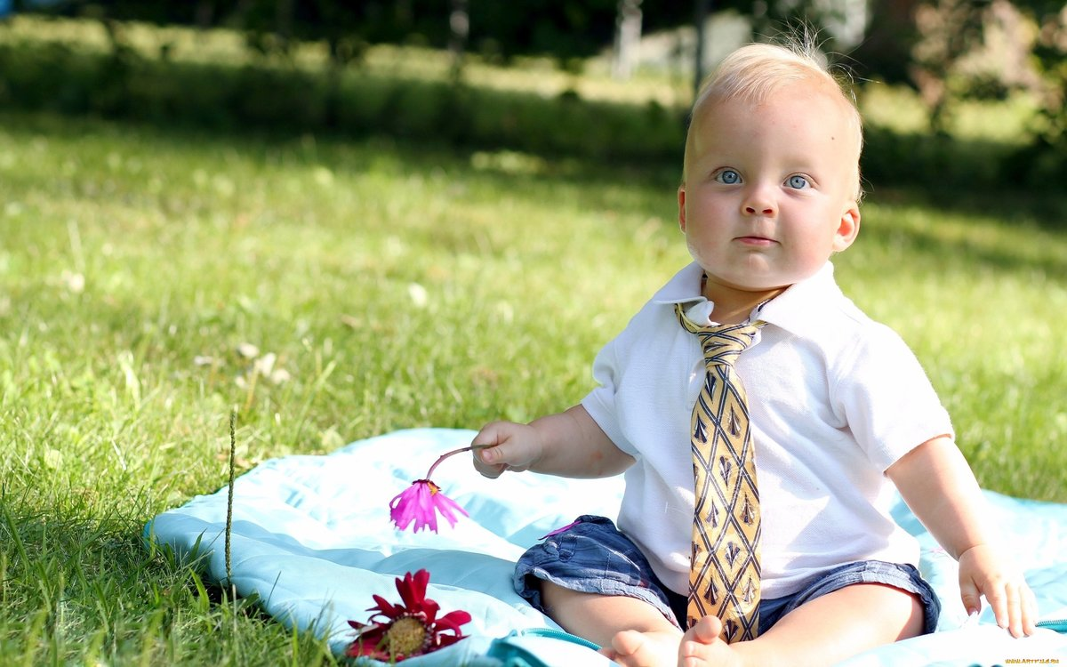

с 1 января 2020 года

выплата осуществляется до исполнения ребёнку возраста 3-х лет

КТО ИМЕЕТ ПРАВО | Граждане Российской Федерации, постоянно проживающие на территории Российской Федерации:  - Женщина родившая (усыновившая) первого ребёнка  - Отец (усыновитель) или опекун ребёнка  в случае смерти женщины, отца (усыновителя), объявления их умершими, лишения родительских прав, а также в случае отмены усыновления
УСЛОВИЯ ПРЕДОСТАВЛЕНИЯ ВЫПЛАТЫ | - рождение (усыновление) первого ребёнка начиная с 1 января 2018 года;  - наличие у ребёнка гражданства РФ;  - среднедушевой доход семьи не более 24 000 рублей в месяц на каждого члена семьи
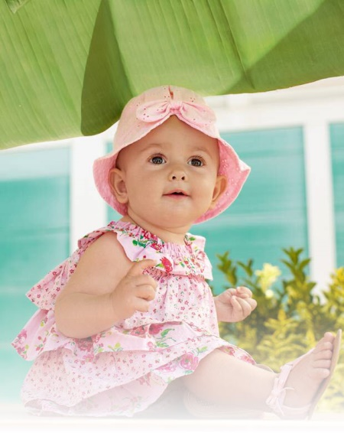  РАЗМЕР ВЫПЛАТЫ | 10 834 рубля в месяц
КУДА ОБРАЩАТЬСЯ  ЗА ВЫПЛАТОЙ | Ежемесячные выплаты на первого ребёнка осуществляются органами социальной защиты населения (филиалами государственного казённого учреждения «Центр социальной поддержки населения») по месту жительства (пребывания) или фактического проживания заявителя, либо через многофункциональный центр и Портал государственных услуг.
СРОКИ НАЗНАЧЕНИЯ ВЫПЛАТЫ | Выплата назначается:  - со дня рождения, если обращение последовало в течение 6 месяцев после рождения ребёнка;  - со дня обращения, если обращение последовало по истечении 6 месяцев после рождения ребёнка.  При обращении за назначением ежемесячной выплаты в связи с рождением (усыновлением) первого ребёнка её назначают сначала до года, потом до двух, а затем до трёх лет. Для назначения необходимо подать заявление и необходимые документы, в том числе, сведения о доходах семьи за 12 последних календарных месяцев, предшествующих 6 месяцам перед подачей заявления.
ОСУЩЕСТВЛЕНИЕ ВЫПЛАТЫ | Выплата осуществляется государственным казённым учреждением Оренбургской области «Центр социальной поддержки населения» путём зачисления на счёт получателя, открытый в кредитной организации.

